EVIDÊNCIAS DE TESTES | 

Cenário de Teste / Descrição:

Cenário: Acesso permitido para usuários maiores de idade
Dado que eu sou um usuário com 18 anos ou mais
Quando eu tento acessar o site
Então eu devo ser redirecionado para a página inicial com sucesso
E a mensagem de "Acesso negado" não deve ser exibida

Evidências:

Evidência 1

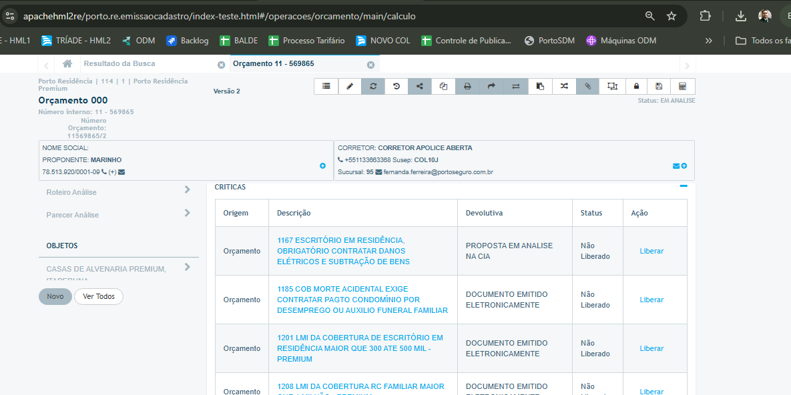

Evidência 2

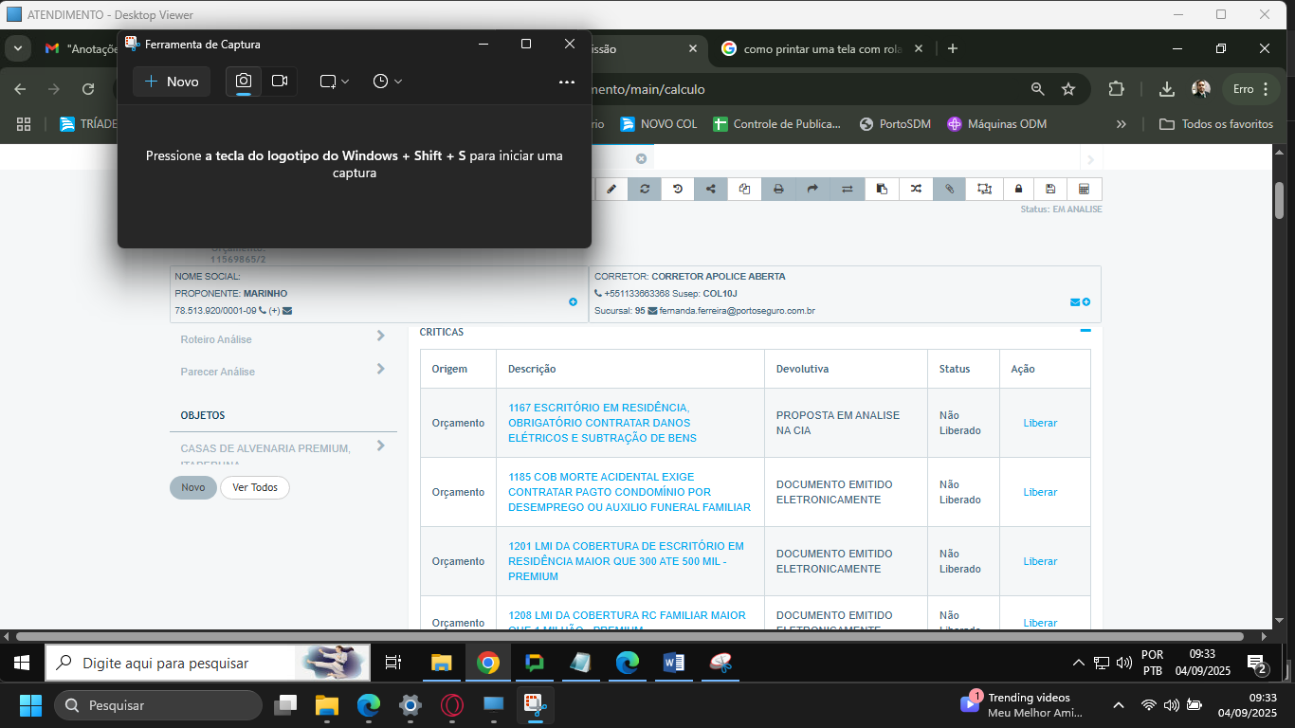

Evidência 3

